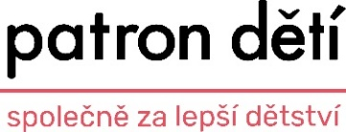
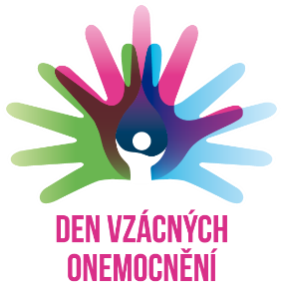
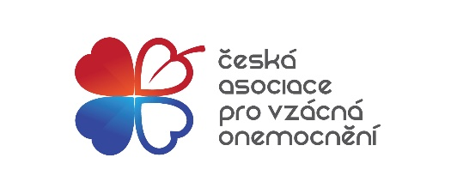

Den vzácných onemocnění 28. února upozorňuje na desítky dětských příběhů, které čekají na pomoc

Elenka měla podle lékařů žít maximálně dvanáct let. Dnes je jí šestnáct. Maxík má onemocnění, které bylo v ČR diagnostikováno úplně poprvé. A desetiletá Simonka si musí každý den rozpočítávat síly, aby zvládla cestu do školy. Všechny tyto děti spojuje diagnóza vzácného onemocnění a potřeba dlouhodobé podpory. V sobotu 28. února si celý svět připomíná Den vzácných onemocnění. Nezisková organizace Patron dětí při této příležitosti ve spolupráci s Českou asociací pro vzácná onemocnění (ČAVO) upozorňuje na kampaň na pomoc dětem, jejichž rodiny čelí nejen zdravotní nejistotě, ale i výrazné finanční zátěži. Kampaň byla zahájena 9. února, vyvrcholí právě na Den vzácných onemocnění a skončí 19. března.
V Česku žije až půl milionu lidí se vzácným onemocněním. Velkou část z nich tvoří děti, u nichž se nemoc projeví už v raném věku. Rodiny se často potýkají s dlouhým hledáním diagnózy, nejistotou ohledně dalšího vývoje dítěte i s výraznou psychickou a finanční zátěží. U řady vzácných onemocnění dnes neexistuje léčba, která by nemoc dokázala vyléčit, a péče se zaměřuje především na zmírňování příznaků a podporu kvality života. V jiných případech je léčba velmi omezená nebo není plně hrazena z veřejného zdravotního pojištění.
„U dětí se vzácným onemocněním nejde o jednorázový problém, ale o dlouhodobou a celoživotní péči. Rodiny řeší nejen často obtížně dostupnou léčbu, ale také další služby – například různé rehabilitace, zdravotní pomůcky nebo asistence, které stejně jako sama léčba nejsou vždy hrazeny z veřejného zdravotního pojištění. Příběhy dětí, které potřebují pomoci, najdete na speciální stránce kampaně „Podpořme děti se vzácným onemocněním“. Chtěli bychom proto touto cestou veřejnost vyzvat, aby se zapojila a pomohla tam, kde jiné možnosti nejsou,“ říká výkonná ředitelka Patrona dětí Edita Mrkousová.
Vzácná onemocnění tvoří velmi širokou a různorodou skupinu – podle odhadů jich existuje až osm tisíc a přibližně 70 procent z nich se projeví už v dětském věku. Právě nízký počet pacientů u jednotlivých onemocnění zásadně ovlivňuje možnosti výzkumu, vývoje léčby i dostupnost specializované péče. V České republice se u některých onemocnění jedná jen o jednotky pacientů, což znamená, že pro ně často neexistuje cílená léčba a péče je převážně symptomatická.
„U vzácných onemocnění se velmi často setkáváme s dlouhou a složitou cestou k diagnóze. Říkáme jí diagnostická odysea. Rodiny nemají dostatek informací o svém vzácném onemocnění a chybí nám odborníci. Přitom právě u dětí hraje čas zásadní roli – včasná podpora může výrazně ovlivnit jejich vývoj i kvalitu života celé rodiny. Je důležité, aby se o těchto onemocněních více mluvilo a aby veřejnost věděla, že může pomoci konkrétním dětem, které se s touto realitou potýkají,“ říká Anna Arellanesová, předsedkyně České asociace pro vzácná onemocnění.
Elenka (17 let) má farmakorezistentní genetickou nekompenzovanou epilepsii s polymorfními záchvaty při mutaci genu HNRNPU. Diagnóza se hledala skoro osm let. Ve svých devíti až desíti letech měla až 300 záchvatů denně. Lékaři jí dávali jen několik let života. Na světě je zhruba osmdesát lidí s touto diagnózou a s Elenčinou epilepsií jich žije nebo žilo jen kolem dvaceti. Eli ale všechny překvapila a dnes především díky intenzivním terapiím a neúnavné péči rodiny chodí ve speciálním chodítku a učí se nové věci. Přečtěte si celý příběh v kampani Patrona dětí.
Maxík (3 roky) má vzácnou genetickou mutaci genu TAF1 a je v České republice první a jediný s touto diagnózou. Na začátku si lékaři i rodiče mysleli, že jde o epilepsii. Teprve genetická vyšetření odhalila jiné a mimořádně vzácné onemocnění, které mu výrazně omezuje pohyb, přináší potíže s polykáním i mentální postižení. Na první pohled to nepoznáte, ale Maxík nechodí a sedět bez opory se teprve učí. Je plně odkázaný na péči rodičů. Proto potřebuje vertikalizační stojan – pomůcku, která mu umožní bezpečně stát, zatěžovat svaly, podporovat správný vývoj kostí a lépe vnímat svět kolem sebe. Příběh Maxíka si můžete přečíst mezi dalšími v kampani Patrona dětí. Maminka se snažila najít další rodiny po celém světě a spojila se s jednou maminkou ve Španělsku – průběh onemocnění je však u jejího dítěte zcela odlišný. I to ukazuje, jak nepředvídatelné vzácné diagnózy jsou.
Simonka (10 let) bojuje se spinální svalovou atrofií. Podstoupila devatenáct lumbálních punkcí, protože lék bylo třeba aplikovat přímo do mozkomíšního moku. Vydržela to a dnes užívá léky ve formě sirupu. Léčba může její nemoc zpomalit, ale bez pravidelných rehabilitací by už dnes pravděpodobně nechodila. Ty však nejsou hrazeny ze zdravotního pojištění a Simonka je potřebuje neustále. Její příběh si můžete přečíst v kampani Patrona dětí.

Přispět může každý i drobnou částkou, a to na konkrétní dětský příběh na speciální stránce kampaně „Podpořme děti se vzácným onemocněním“. Kromě Elenky, Maxíka a Simonky jich aktuálně na pomoc čeká zhruba padesát. Přispět je možné i na sbírkový účet.

Patron dětí je charitativní projekt Nadace Sirius zaměřený na přímou a opakovanou pomoc sociálně a zdravotně znevýhodněným dětem z celé ČR. Na www.patrondeti.cz si může každý sám vybrat příběh dítěte a pomoci mu libovolným finančním příspěvkem. Ten jde ve 100 % na pořízení potřebného daru, protože provoz Patrona dětí plně hradí Nadace Sirius, která ho v roce 2017 založila. Každý příběh má svého Patrona, tj. osobu, která potvrzuje potřebnost pomoci. Každá žádost i všichni Patroni a dodavatelé pomoci procházejí pečlivým prověřením v oddělení risku.
Česká asociace pro vzácná onemocnění (ČAVO) sdružuje organizace pacientů se vzácnými onemocněními i jednotlivé pacienty, zastupuje a prosazuje jejich zájmy a usiluje o zlepšování kvality života pacientů, pečujících a rodin. Podílí se na zvyšování povědomí o specifické problematice vzácných onemocnění mezi odborníky ve zdravotnictví, představiteli státních i mezinárodních institucí a u laické veřejnosti. Nejvýraznější akcí je Den vzácných onemocnění, který letos připadá na sobotu 28. února.
Materiály z odkazů níže jsou určeny pro mediální využití, prosíme jen o nezveřejňování samotných odkazů a kontaktu.
Loga a bannery ke kampani jsou k dispozici ke stažení ZDE.
Fotografie dětí najdete ZDE.
Kontakt pro média:
MgA. Kateřina Malatincová,
tel.: 774 776 361, e-mail: katerina.malatincova@patrondeti.cz

